全港抗疫歌曲《狮子山下 同心抗疫》

[简思智库](javascript:void(0);)

**简思智库**

微信号 GNSSTT

功能介绍 策者简也，思而后行。

2022-02-22[原文](https://mp.weixin.qq.com/s?__biz=MzUyNzQyMzYwNQ==&mid=2247490797&idx=2&sn=6deb126d545cddebf72adab9507fc8f1&chksm=fa7e9df7cd0914e1399a6771fb2943a0c82ee9726360b482d99d72755d3a7de651ddfb7bbcb5&scene=27#wechat_redirect&cpage=314) 发表于

收录于合集



点击蓝字关注我们



特约作者：简思智库

**全民抗疫 众志成城  
你我同心 香港一定赢！**2022 全港抗疫歌曲  
**《狮子山下 同心抗疫》**

原曲：狮子山下  
作词：卢永强   
编曲：黄安弘   
监制：伍仲衡  
  
危急 感染凶险  
难过 疫情滔天  
我哋大家  
在狮子山下竟遇见  
不免 让担心天天增添

危险 需要担当  
无畏 未忘正念  
致善慈悲  
愿指责怨恨不复见  
请你一起同奉献

这刻 感恩各区前线  
至今 坚守每天  
为他人 为家园  
忘记了疲倦

谁不 深爱香港  
唯有 共同抗疫  
我哋齐心  
在狮子山下相互勉  
打胜 这一场疫战  
  
这刻 感恩各区前线  
至今 坚守每天  
为他人 为家园  
忘记了疲倦

谁不 深爱香港  
唯有 共同抗疫  
我哋齐心  
在狮子山下相互勉  
取胜 这一场疫战

**#TVB群星为香港抗疫打气#**

**不念过去**

**END**

**不畏将来**



简思智库，专注于粤港澳大湾区政治经济，深度研究香港问题。

欢迎您投稿原创文章到简思智库，让您的声音被更多人听到



请长按下方二维码添加简思智库工作微信投稿。（或搜索添加微信ID：**GTT_CN**）



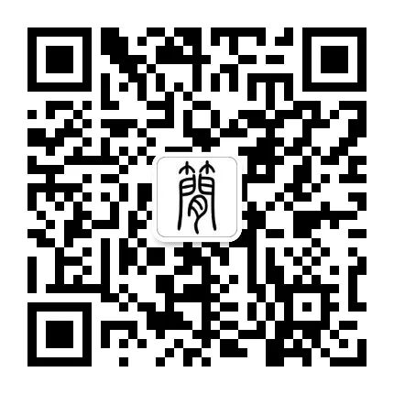





**感谢阅读，请关注我们，或点右下角“赞”和“在看”分享。**



### 精选留言

用户设置不下载评论